广西工程勘察设计行业发展“十三五”规划

广西壮族自治区住房和城乡建设厅
2016年12月

目 录
前 言 1
一、“十二五”回顾 1
（一）发展成绩 1
（二）存在问题 6
二、面临形势 8
（一）“新常态”下行业转型升级压力加大 8
（二）市场化进程要求强化行业市场监管和质量控制，促进规范经营和健康发展 8
（三）塑造城市特色风貌、以设计为龙头的EPC总承包模式等为行业发展指明新方向 9
（四）信息技术的迅猛发展为行业带来服务与产品创新压力 9
（五）区位战略新变化要求行业加强整合区域和国际两个市场、两种资源 9
三、总体要求 10
（一）指导思想 10
（二）发展原则 11
（三）发展目标 12
四、发展重点和主要任务 13
（一）提高行业效益，增强勘察设计企业综合实力 13
（二）加强市场监管，促进勘察设计市场统一开放 15
（三）强化质量监管，推动勘察设计质量明显提高 17
（四）开展城市风貌研究，加强城市特色风貌建设 19
（五）提升科技水平，加快实施创新驱动发展 19
（六）鼓励企业实施“引进来”和“走出去”战略 21
五、保障措施 22
（一）加强政府主管部门指导和组织协调 22
（二）落实企业实施责任 22
（三）充分发挥行业协会作用 23

前 言
工程勘察设计是工程建设的先导和灵魂，是提高建设项目经济社会效益、保障工程质量安全的重要保证。编制“十三五”规划的目的，在于引导工程勘察设计行业的发展，促进工程勘察设计行业的进步，提升工程勘察设计行业的地位，是指导我区工程勘察设计行业“十三五”期间开展工作的重要依据。
一、“十二五”回顾
“十二五”期间，得益于全区经济社会的快速发展，固定资产投资和建设行业整体良好发展的带动，我区工程勘察设计行业进入了快速成长期，企业数量、人员实力、经营规模等进一步提升，监管机制不断改善，完成了众多重大工程项目的勘察设计任务，为我区经济和社会发展、住房城乡建设事业作出了重要贡献。
（一）发展成绩
⒈ 行业总体规模继续扩大，整体效益势头良好
“十二五”时期全区勘察设计行业规模继续扩大，企业数量、从业人员规模、营业收入、利润总额等多项指标较“十一五”末均有增长。至2015年末，全区工程勘察设计企业390家，增长12.42%，资质范围涵盖建筑、市政公用等十六个行业；全行业从业人员2.8万人，增长27.87%；营业收入104.25亿元，增长69.02%；人均营业收入37.41万元，增长32.19%；利润总额6.86亿元，增长55.79%。
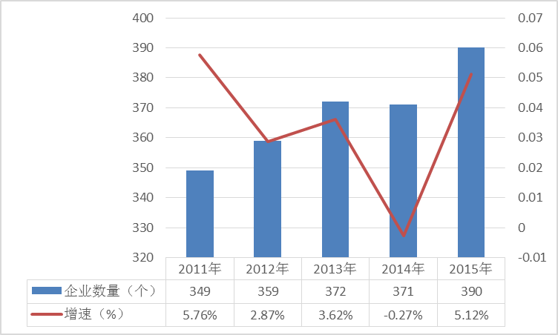
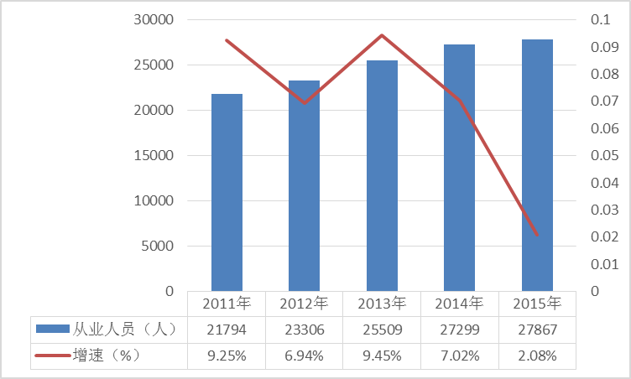
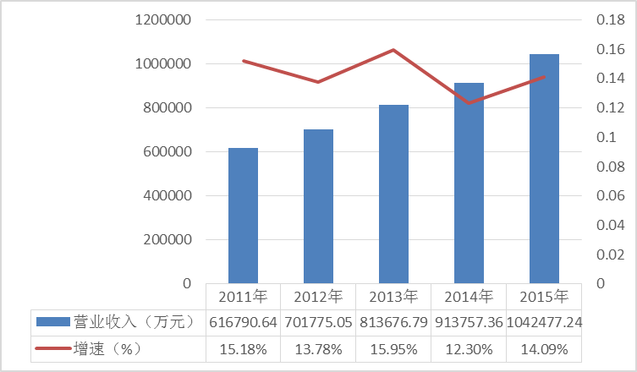
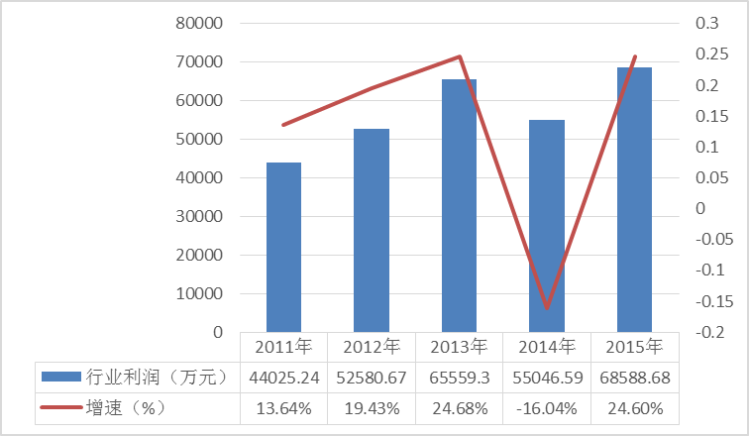
图2 从业人员增长情况统计表

图1 企业数量增长情况统计表
图3 营业收入增长情况统计表
图4 行业利润增长情况统计表

⒉ 行业市场秩序逐步规范，市场环境明显改善
进一步加强行业企业资质监督管理，制定了一系列关于审查机构换证工作安排和过渡期管理的规定，完成全区勘察劳务类资质换证工作。根据《自治区住房城乡建设厅转发住房城乡建设部关于做好建筑企业跨省承揽业务监督管理工作的通知》（桂建管〔2013〕34号）精神，颁布了《关于取消外省建筑企业入桂备案手续的通知》，及时调整区外勘察设计单位入桂备案管理办法。颁布《关于加强勘察设计企业跨地市承接任务登记管理工作的通知》，逐步规范全区勘察设计单位跨地市承接业务登记管理工作。开展并完成外省勘察设计单位入桂承接业务的市场行为专项检查工作，重拳打击资质挂靠行为。推进勘察设计单位诚信体系建设，指导勘察设计协会完成“广西勘察设计网”的建立，为公布勘察设计单位诚信信息搭建了公共网络平台。委托专业信息工程开发单位研究开发“广西勘察设计项目信息管理系统”，初步建成广西勘察设计项目信息管理系统。
⒊ 行业质量管理不断强化，建设质量水平提高
制定执行《广西壮族自治区建设工程质量治理两年行动实施方案》（桂建管〔2014〕82号），出台《关于加强房屋建筑工程和市政基础设施工程勘察质量管理工作的通知》（桂建设〔2011〕10号）、《房屋建筑和市政基础设施工程施工图设计文件审查管理办法》（桂建设〔2013〕36号）等规范性文件，有针对性地开展全区棚户区改造及保障性住房勘察设计质量检查、全区中小学校舍建设工程勘察设计质量检查、全区工程勘察质量检查、外省勘察设计单位入桂承接项目质量检查、大型公共建筑抗震设防和县级工程项目设计质量检查、超限高层建筑抗震设防审查等各类专项检查等，使“十二五”期间我区勘察设计和各项建设工程的质量安全得到保障，勘察设计质量处于可控状态，建设质量水平明显提高。
⒋ 行业技术实力日益增强，科技水平稳步提升
全区具备甲级资质企业数量由2011年的71家增至2015年的85家，中、高级职称人员及注册人员数量日益增多，分别由2011年的7919人、4903人、3483人增至2015年的9655人、6074人、4856人，行业总体技术实力明显增强。通过鼓励工程勘察设计单位加大科技投入，建立企业技术研发中心，全区工程勘察设计行业科技水平稳步提升，企业累计拥有专利、专有技术由2011年的66项、24项增至2015年的212项、71项。企业荣获国家级、省部级奖（项）明显增多。计算机辅助设计（CAD）、计算机辅助模拟（CAE）、建筑信息模型（BIM）、三维设计、协同设计技术得到推广。
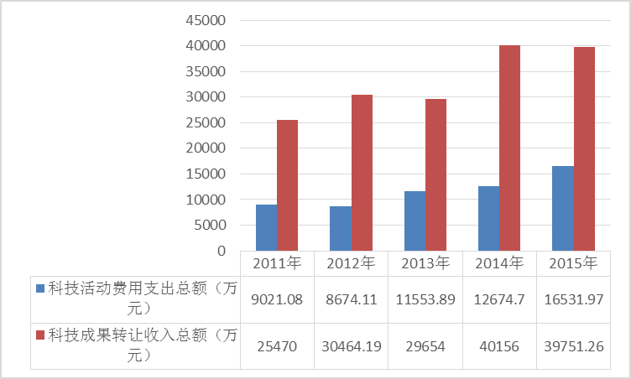
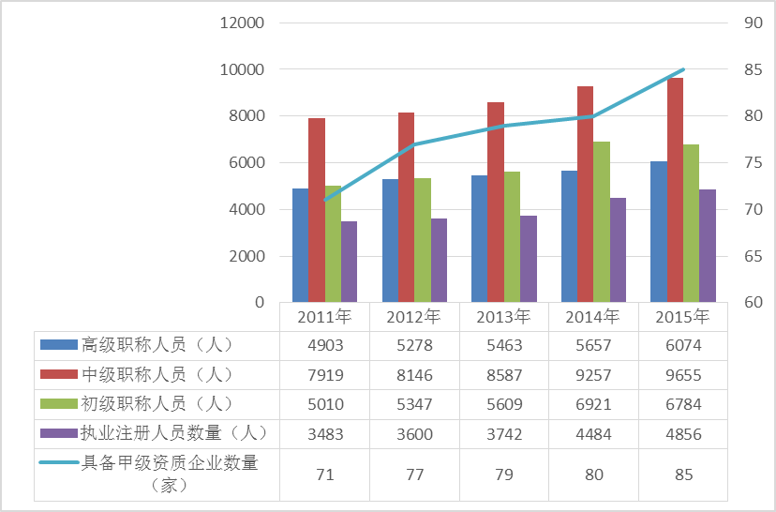

图5 甲级企业与技术人员统计表
图6 科技支出与收入统计表

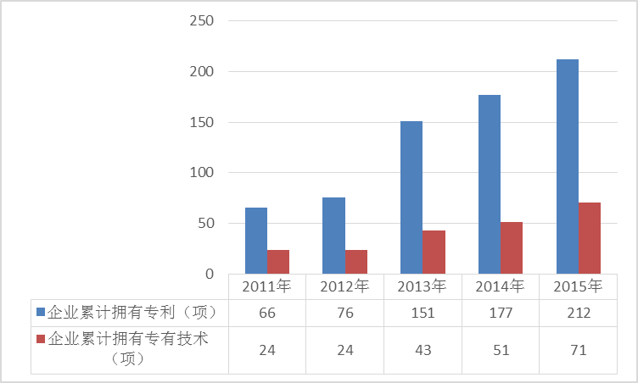
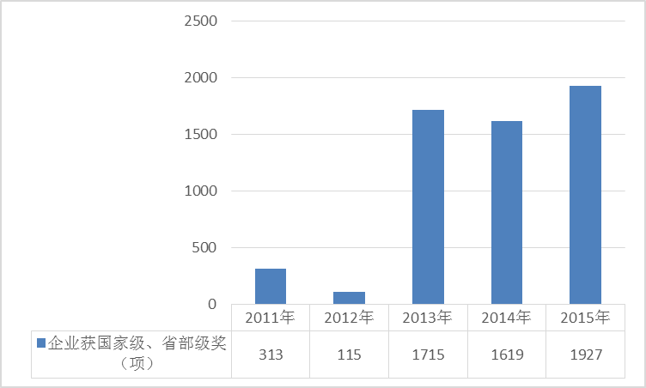

图7 拥有专利及专有技术统计表
图8 获国家级、省部级奖统计表

⒌ 对外合作取得积极成效，外埠市场日益拓展
积极推进与香港地区建设行业的交流与合作，就桂港两地建筑行业的合作达成共识，形成《桂港建筑业合作意向协议》，揭开了桂港建筑业合作的新篇章。区内勘察设计企业积极实施“走出去”战略，拓展区外市场，参与国内外重大项目建设，境外工程完成合同额、境外工程总收入双双创历史新高，分别由2011年的1.15亿元、1.68亿元升至2015年的2.04亿元、2.24亿元。
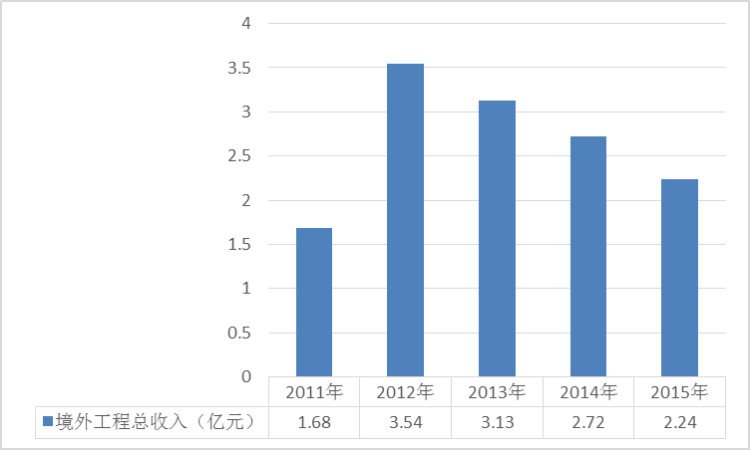
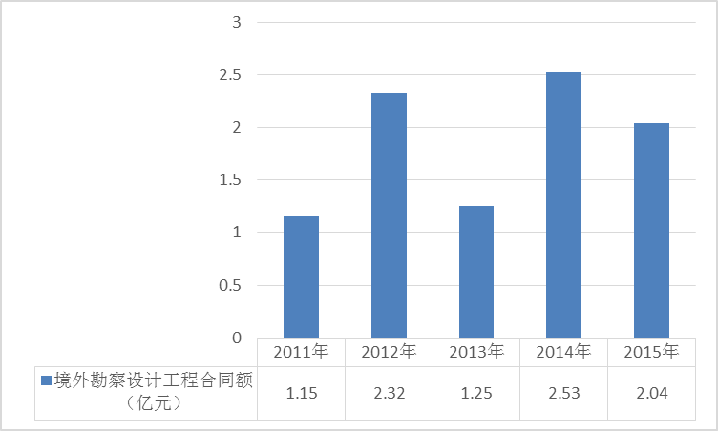

图9 境外勘察设计工程完成合同额
图10 境外工程总收入
⒍ 工程总承包等加快推进，业务比例持续上升
“十二五”期间，工程勘察设计企业开展工程总承包和项目管理业务的合同额年均增长率达到84.61%，为全行业营业收入的大幅度增长作出了重要贡献。尤其在电力、轻纺、铁道、建筑、环境工程等工业领域，工程总承包和项目管理业务已成为主要的服务形式，得到了业主、投资方的广泛认可。
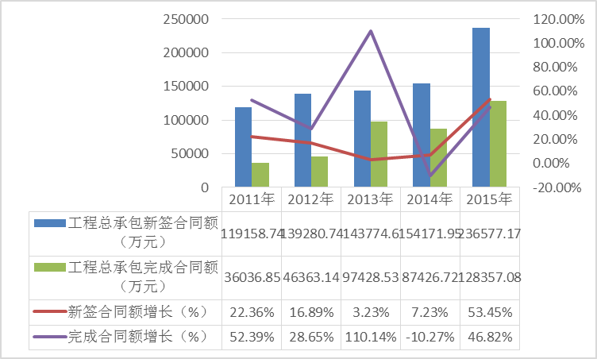
图11 “十二五”广西工程总承包发展情况表
（二）存在问题
⒈ 行业增长速度缓慢，行业竞争力待加强
“十二五”期间，虽然行业总体规模持续扩大，但增长速度缓慢，企业数量、从业人员规模、营业收入增速、行业利润增长等多项指标均落后于全国平均水平，与西南地区、中南地区的平均水平也有较大的差距。大部分的工程勘察设计企业存在“资质单薄、业务单一、后劲不足”问题，上规模、跨行业、有很强带动作用的领军企业不多。传统的外延增长方式尚未转变，同质竞争现象普遍存在。
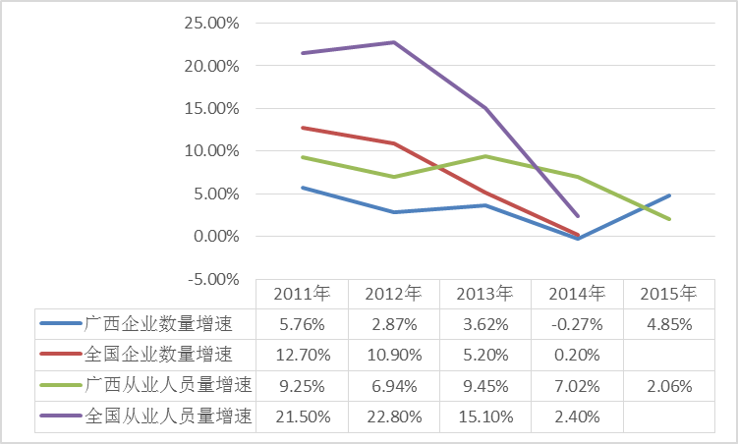
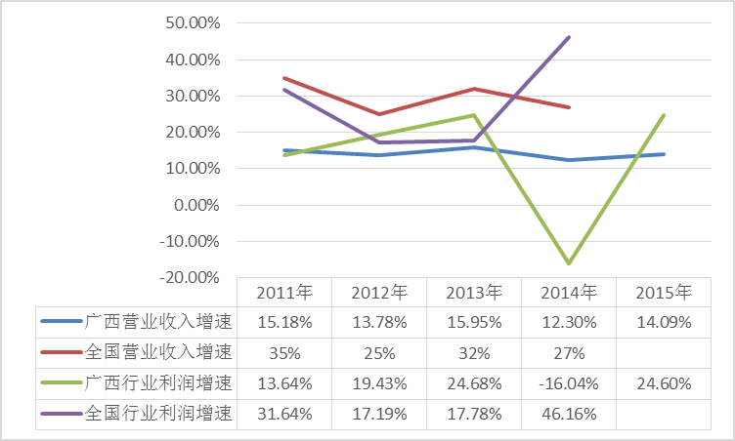

图12 企业数量与从业人员增速对比
图13 营业收入与行业利润增速对比
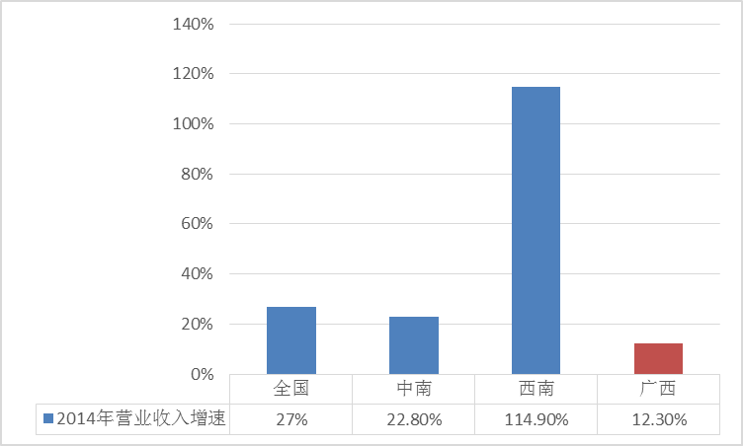
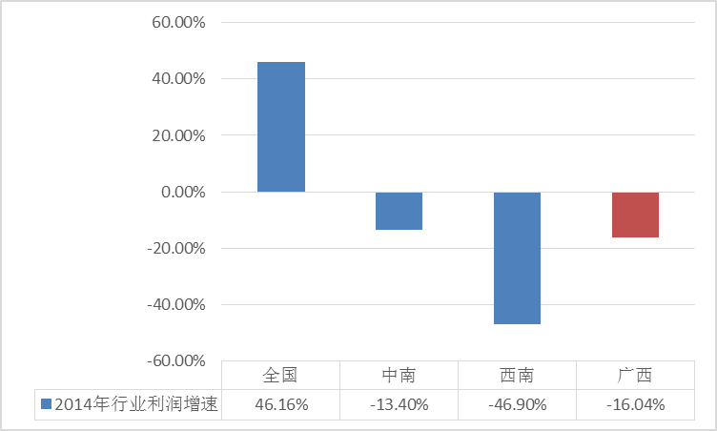

图14 各区域营业收入增速比较
图15 各区域行业利润增速比较
⒉ 行业监管有待提升，信息化管理水平不高
工程勘察设计市场工程项目层层转包、低价低层次竞争，企业资质挂靠、注册人员人证分离、内部校审制度执行不严，地方保护、行业壁垒现象依然存在，工程勘察设计市场监管措施仍有待完善。行业管理职能部门运用信息化、网络化技术水平仍有待提升，基于互联网的行业监管平台有待完善。
⒊ 行业发展政策缺乏，主导作用未能体现
帮扶企业发展、引导行业进步的政策还较缺乏，激励手段与措施还有待加强和完善。勘察设计行业在工程建设中的主导作用未能得到应有体现，行业地位不高。工程勘察设计行业外部环境没有完全理顺，企业在建设过程中缺乏应有的话语权和影响力，建设施工单位随意要求变更设计方案、压缩合理的勘察设计周期现象时有发生，工程勘察设计人员创新、创优积极性得不到充分发挥。
⒋ 优秀人才队伍外流，与先进地区差距大
受地区发展经济社会发展水平不高、薪酬待遇偏低、职业发展前景不广阔等因素影响，全区工程勘察设计企业引进和挽留骨干人才难度偏大，行业优秀专业人才日益外流。全区工程勘察设计企业科技创新能力、经营管理能力与先进地区差距仍旧较大，优秀专业人才的外流进一步加剧了缩小差距的难度。
二、面临形势
（一）“新常态”下行业转型升级压力加大
“十三五”时期，我国宏观经济环境将更加复杂多变。国民经济步入“新常态”，经济增速下行压力加剧，房地产、建筑、能源、电力、道路等与勘察设计行业相关的产业投资总量存在不确定性，稳中略降几率较大，勘察设计行业的发展将迎来新的挑战。广西勘察设计行业迫切需要顺应“新常态”下产业结构优化升级的要求，从量化扩张和同质低价竞争向创新驱动、提质增效转变，坚持走质量型、差异化发展道路。
（二）市场化进程要求强化行业市场监管和质量控制，促进规范经营和健康发展
“十二五”中后期以来，国务院印发《关于减少职业资格许可和认定事项的决定》（国发〔2015〕41号、国发〔2016〕5号及国发〔2016〕35号），国家发展改革委发布《关于放开部分建设项目服务收费标准有关问题的通知》（发改价格〔2014〕1573号）和《关于进一步放开建设项目专业服务价格的通知》（发改价格〔2015〕299号），住房城乡建设部发布《关于推进建筑业发展和改革的若干意见》（建市〔2014〕92号）等，极大地影响和改变了勘察设计行业生产要素、竞争特点和基本生态。新的市场环境要求广西强化勘察设计行业市场监管和质量控制，加强事中事后监管力度，促进行业规范经营和健康发展。
（三）塑造城市特色风貌、以设计为龙头的EPC总承包模式等为行业发展指明新方向
中央城市工作会议和《关于进一步加强城市规划建设管理工作的若干意见》等对勘察设计行业提出了着力塑造城市特色风貌的新要求，为“十三五”期间城市规划与设计的发展指明了方向。住房城乡建设部《关于进一步推进工程总承包发展的若干意见》（建市〔2016〕93号）明确将EPC总承包模式作为一种主要的工程总承包模式予以政策推广并铺开试点。“十三五”期间，EPC总承包模式将为广西勘察设计行业发展指明新方向。
（四）信息技术的迅猛发展为行业带来服务与产品创新压力
随着以互联网、大数据、仿真模拟等为代表的智能化技术发展，勘察设计行业迫切需要以科技引领进步，以创新驱动发展，积极探索“互联网+”、大数据、云计算、BIM、数字化勘察、数字化工厂（DF）和3D打印等新兴信息技术在行业的应用，推进勘察设计产业现代化技术标准编制，提升行业信息化水平，夯实行业科技基础，创新服务与产品，引领行业稳健前行。
（五）区位战略新变化要求行业加强整合区域和国际两个市场、两种资源
“十三五”时期，广西区位战略出现新变化。国家“一带一路”战略赋予广西构建面向东盟的国际大通道，打造成为西南中南地区开放发展新的战略支点，形成“一带一路”有机衔接重要门户的三大战略定位。内地与港澳CEPA（《关于建立更紧密经贸关系的安排》）协议开始实施，广西与广东、福建成为全国先行先试政策的三个试点省区之一。广西勘察设计行业必须结合区位战略新变化要求，利用广西位于华南经济圈、西南经济圈与东盟经济圈，沿海、沿江和沿边的区位优势，实施“引进来”和“走出去”相结合的战略。在引进相邻粤港澳地区先进技术、管理经验和人才的同时，打破区域要素割裂，加强区域资源整合，将广西勘察设计行业产能和比较技术优势输出到东盟等国际市场，在基础设施建设、交通、能源、通信等重点领域提高国际合作和市场互联互通水平，为广西战略定位功能的实现保驾护航。
三、总体要求
（一）指导思想
全面贯彻党的十八大和十八届三中、四中、五中、六中全会及中央城镇化工作会议、中央城市工作会议精神，深入贯彻习近平总书记系列重要讲话精神，按照“五位一体”总体布局和“四个全面”战略布局，牢固树立和贯彻落实创新、协调、绿色、开放、共享的发展理念，认识、尊重、顺应城市发展规律，坚持人才为本、创新为魂、质优为基，加快形成适应经济新常态下环境的监管方式，着力提升行业企业核心竞争力，推动勘察设计行业持续健康发展。
（二）发展原则
⒈ 坚持科学发展。科学发展观是勘察设计行业健康发展的核心。必须以改革创新为驱动，完善行业结构调整和转型升级为目的，推进绿色建筑和绿色建材产业的发展，全面提升建筑节能减排水平，实现勘察设计行业持续健康发展。
⒉ 坚持质量安全为本。质量安全是勘察设计发展的根本要求。必须强化行业质量把控与安全监管制度的落地能力，加大勘察设计质量检查力度，以“质量安全第一”为先决条件，增强质量负责意识，精心勘察，精细化设计。
⒊ 坚持科技兴业战略。科技是培养行业核心竞争力的基本保障。建立符合广西工程勘察设计行业特点的科技平台和激励机制，坚持科技兴业，多渠道引导行业提升科技水平，组建一支专业技术顶尖、综合能力强的队伍。
⒋ 坚持改革创新驱动。改革创新是勘察设计行业的发展动力。必须坚定不移地实施创新驱动发展战略，围绕发挥市场在资源配置中的决定性作用和更好地发挥政府作用，坚持以监管改革、科技创新为重点，破除制约科学发展的壁垒和障碍，全面提升行业建设水平。
⒌ 坚持市场主导战略。统一开放的市场是行业发展的必然要求。全面推进广西工程勘察设计行业市场化发展，打破区域禁锢和保护，主动与国内、国际两个市场接轨。优化市场秩序，完善市场制度，发挥市场在资源配置中的决定性作用。
（三）发展目标
“十三五”期间，勘察设计行业发展的主要目标是：
行业建设目标：引导勘察设计企业健康发展，全面提升行业发展水平，促进社会效益、经济效益与环境效益相统一。“十三五”期间，行业总营业收入年均增长率高于全区GDP增速，增速保持在10%以上；注册执业人员数量占全行业从业人员比例保持不低于18%，且占中、高级专业技术人员数比例保持不低于30%。
市场监管目标：统一开放、公正透明、有序竞争的行业市场基本建立。行业监督管理方式更加科学、高效，诚信体系建设有效推进，市场各方主体行为更加规范。
质量监管目标：工程质量安全长效动态管控机制建立，重点领域市场行为监督管理不断加强，施工图审查机制和技术方法更加完善，企业内部质量监管得到保证，全区工程勘察设计质量保持稳中有升。2020年，全区房屋建筑和市政公用设施工程施工图设计文件审查一次通过率比2015年提高15个百分点以上。
风貌特色管控目标：逐步实现建筑风貌控制“定性-定量-定位”的动态化管理，强化建筑方案审查环节关于建筑形态、风格、外立面、装饰等内容要素的审查，引导城市风貌特色营造与建设，形成一批具有浓郁地方风貌特色的城市街区。
技术进步与创新目标：创新驱动发展战略进一步实施，装配式建筑技术加快推广，关键技术研发与推广加强，勘察设计企业项目建设应用BIM技术数量增加，既有建筑物质量评定标准、维修标准加快制定与完善，推动建筑加固改造行业技术发展。全区勘察设计企业年度科技经费支出占企业年度勘察设计营业收入的比例不低于1.5%。
对外合作目标：进一步深化对外合作，探索“引进来”与“走出去”的新方法、新形式。进一步强化桂港建筑行业合作，外埠市场日益拓展，境外工程勘察设计合同额、境外工程总收入得到提高。
四、发展重点和主要任务
树立勘察设计行业在工程建设中的先导作用，增强行业整体实力，提升行业地位，提升行业对社会经济发展的贡献和对城乡建设的作用。
（一）提高行业效益，增强勘察设计企业综合实力
⒈ 提升综合实力，探索广西勘察设计企业特色发展之路
深化企业体制改革，鼓励建立现代企业制度，完善企业法人治理结构，推动管理创新和业态创新。引导建立企业自主创新动力机制，鼓励企业向专业化、特色化和精细化发展，提升广西勘察设计企业自主创新能力和核心竞争力。促进和引导有条件的企业与区内外优势设计院和各类型企业合作整合，向综合化、规模化和多元化发展，提升综合实力。大力发展以设计为龙头的EPC、PPP项目管理，充分体现设计的龙头作用，形成以设计、采购、施工一体化协同的项目管理流程。以做优做久为方向，依托广西资源优势，充分挖掘民族、地域特色，在民族文化旅游、养生养老、特色城镇、历史文化街区保护利用等方面创出广西特色。
⒉ 加强资源整合，塑造“广西勘察设计”品牌
支持地方、细分行业根据自身特点及优势，加强勘察设计行业与相关产业的融合发展，探索形式多样的融合发展路径和模式，实现企业战略性资源的优化整合。支持勘察设计单位与同行单位间、与上下游单位间的融合互动、强强联合，不断拓宽行业服务领域，提高综合竞争力。继续组织开展广西优秀工程勘察设计奖、广西工程勘察设计大师评选工作，推动优秀勘察设计企业知名品牌创建。开展建筑评论活动，活跃建筑设计创作氛围。积极借助各类宣传平台，加大对“美丽广西”乡村建设和广西绿水青山的保护等优秀成果的宣传和推广，推介区内规划、建筑、市政、景观、电力、水利和交通的优秀企业与优秀项目，塑造“广西勘察设计品牌”，进一步增强广西勘察设计企业的影响力。
⒊ 实施人才兴业，加强专业人才队伍建设
建立健全人才培养、引进机制，加强广西勘察设计行业多层次人才梯队的建设。倡导大型企业和部分中型企业，实施高层次人才战略，培养和引进一批工程技术、投资、融资、法务、管理等领域高端人才。鼓励企业通过培训进修、项目合作、人才交流等方式，加强技术人员继续教育，强化人才“自我造血”功能。通过组织项目论文评优、竞赛和交流，对优秀勘察设计成果及优秀人才加以褒奖、激励和表彰，营造“引才、爱才、惜才、用才”的浓郁氛围。以“广西建设工程专家库信息化管理系统”为基础，打造“交互、多元、高效、智能、动态、开放”的全行业人力资源信息互联共享平台，强化专家队伍建设，提升企业技术力量。
（二）加强市场监管，促进勘察设计市场统一开放
⒈ 加强全区统一开放市场建设
按照国务院行政审批制度改革的总体部署和住房城乡建设部《关于推动建筑市场统一开放的若干规定》（建市〔2015〕140号）要求，全面整理我区各级住房城乡建设主管部门制定的涉及勘察设计企业跨省、跨区域承揽业务监督管理的各项规定，制定全区统一的跨省、跨区域承揽业务监督管理办法，简化前置管理，强化事中事后监管，消除不符合公平竞争原则的各种壁垒。
⒉ 加大市场动态监管及处罚力度
完善企业和人员准入清出制度。以开展工程建设领域突出问题专项治理为契机，严厉查处无证、越级、超范围承接勘察设计业务，围标串标、转包、挂靠、出卖图章、违法分包等违法违规行为，将工程质量安全作为建筑市场资质资格动态监管的重要内容，认真落实质量安全事故“一票否决制”。
加大市场动态监管及查处力度。研究制定企业资质和注册人员资格动态监管办法、勘察设计违法违规行为认定与查处管理办法。全面推行抽查巡检制度，采取随机抽取检查对象、随机选派执法检查人员的“双随机”抽查方式，加大建筑市场资质资格执法检查力度。加强对工程勘察设计单位和注册人员法违规行为的查处，及跨区域、跨行业承揽业务企业准入后的监督管理，对存在违法违规行为的企业和个人，及时依法处罚。
加快完善广西建筑市场监管与诚信信息一体化平台，尽快完成基础数据录入工作，研究制定各级监管信息采集和共享机制，提高勘察设计行业监督管理信息化水平，尽快实现企业信息、项目信息和各级监管信息的共享，提高监管效率。探索推动以政府购买服务的方式，充实政府监管力量，完善工程质量监管体系，探索推行工程质量保险制度。
加强与铁道、交通、水利、工业与信息化等部门的配合，加快建立与工商等部门的工作协调机制，完善沟通渠道，健全信息共享、联动执法等制度，形成建筑市场监管合力。
⒊ 推进行业诚信体系建设
进一步发挥全区勘察设计行业诚信信息平台的作用，制定和完善市场诚信行为管理办法、工程勘察设计企业与注册人员不良行为记录认定标准，逐步健全统一、有效的行业诚信奖惩机制。推动各级住房城乡建设主管部门积极做好企业和注册人员诚信信息的采集、发布和报送工作。及时将企业和注册人员在合同履约、招标投标、工程质量管理、安全生产管理等方面的良好行为信息和不良行为信息记入诚信档案，通过有形建筑市场、新闻媒体公布信誉良好的企业和注册人员，引导市场各方主体依法诚信经营。同时，加强与有关部门的信息互通，加大对违法失信企业和注册人员的信用惩戒，推动信用评价结果应用于工程招投标。
（三）强化质量监管，推动勘察设计质量明显提高
⒈ 加强工程勘察作业全过程质量管理
加强勘探作业现场管理，积极落实工程勘察现场作业事前上报制度、实行勘察现场作业人员持证上岗及相应培训制度、勘察项目负责人实名制签字验收制度。不定期开展勘察现场质量专项检查工作，重点检查现场钻孔数量、深度、取样、原位测试、原始记录以及劳务人员持证上岗等情况，严肃处罚勘察数据和文件造假，以及违反强制性条文等行为。
⒉ 加强施工图审查和各质量专项检查
一是加强对施工图审查工作的管理，整理汇编政策性审查内容，研究制定全区统一的施工图审查备案内容和格式，采用信息化、网络化等新技术，提高施工图审查水平和效率。二是贯彻落实建设工程五方主体项目负责人质量终身责任制度，和建筑工程勘察设计单位项目负责人质量安全责任七项规定，组织勘察、设计、审图质量层级检查活动，加大对生命线工程勘察设计质量和抗震设防工作的检查力度，分析整理我区勘察设计质量存在的问题，严肃查处违反法律法规和工程建设强制性标准的行为，严肃查处违规出具审查合格报告书的行为。结合行业建设要求，适时补充、修订、完善施工图审查和专项质量检查领域相关条文。
⒊ 加强全区抗震防灾综合审查与管理
进一步加强超限高层建筑工程抗震设防专项审查工作和市政公用设施抗震设防专项论证工作，组织开展专项检查活动，对应审查未审查，应论证未论证的工程项目，责令限期整改，并按有关规定严厉处罚。组织开展城市抗震防灾规划层级检查活动，督促指导全区县城及以上城市完成城市抗震防灾规划编制工作，组织完成全区城市抗震防灾规划技术审查工作，为全面提升我区城市综合抗震防灾能力打下扎实的基础。结合旧城改造、老旧小区整治，推动开展全区城镇既有房屋抗震能力调查，同时不断完善住房城乡建设系统地震应急预案体系。
⒋ 加强全区建筑节能与绿色建筑综合审查
加快完善建筑节能运行监管体系，不定期开展全区建筑节能专项检查，对建筑项目在规划、设计、施工和竣工验收等环节执行节能标准情况等进行监督检查，同时积极推进建筑节能试点项目的建设工作，继续加强建筑节能材料、产品、设备在生产、流通和使用环节的质量监管，严格工程准入。严格落实全区绿色建筑行动实施方案，不断强化施工图审查机构对绿色建筑建设项目的综合审查，继续开展绿色建筑评价标识工作，强化星级项目绿色建筑指标实施监管。
（四）开展城市风貌研究，加强城市特色风貌建设
⒈ 积极开展城市风貌特色研究
积极鼓励各地区开展城市风貌特色研究，提炼突显特色的地域和文化特征及建筑风格。在城市空间方面，以山水环境资源为本底，加强城市界面、景观廊道、开敞空间、天际线、节点地标的梳理；在建筑风貌方面，加强对风格、色彩、尺度的研究；在环境景观方面，加强城市家具、景观小品、城市绿化、夜景照明的研究。积极探索实现“从整体平面和立体空间上统筹城市建筑布局，协调城市景观风貌，体现城市地域特征和时代风貌”的路径和办法。
⒉ 加强城市特色风貌和建筑景观管理
以城市设计为指引，以方案审批、项目设计、施工图审查为抓手，加强城市特色风貌和建筑景观管理。着重加强城市中心区、新区、主要轴线、历史地段、重要交通枢纽节点、滨水区、重要景观资源等重点地段的建筑方案审查，增加对建筑形态、风格、外立面、装饰等影响景观效果的软性要素的审查。突出沿海沿江沿边和民族、乡土特色，推进城镇建设与独特的自然地理、多彩的民族风情和秀美的山水风光融为一体，建设特色城镇。
（五）提升科技水平，加快实施创新驱动发展
⒈ 大力推广装配式建筑技术
加强装配式建筑标准建设，构建技术创新与技术标准快速转化机制，完善模数协调、建筑部品部件协调等技术标准，建立装配式建筑设计工程建设标准体系。以政府投资公共工程和保障性安居工程为重点，推进装配式建筑试点城市、基地和项目建设。积极稳妥推广钢结构建筑和住宅全装修技术，引导新建公共建筑优先采用钢结构。在具备条件的地方，倡导发展现代木结构，鼓励景区、农村建筑推广采用现代木结构。
⒉ 推动建筑加固改造行业技术发展
以提高既有建筑物的使用寿命及功能为目的，加快制定、完善适用于全区的既有建筑物质量评定标准、维修标准；推动行业加强对既有建筑物的保养、维修、加固与改造技术的研究与实践；重点探索针对桥梁、历史建筑、工业建筑、住宅建筑、办公建筑、医疗建筑、体育文化建筑等不同类型建筑物需求的保养、维修、加固与改造技术方案。
⒊ 加强关键技术研发与推广
加强勘察设计行业的科研课题选题立项工作，适时开展行业发展新方法、新技术的前瞻性研究。大力推进符合地域实际的绿色建筑设计，加强建筑原创、新型建筑形式、复杂结构体系、建筑产业化、建筑废弃物循环利用、地下空间开发利用、海绵城市等技术领域的研究与工程技术科技创新，推动创新研究成果的应用。大力推广建筑智能化、节能技术、环保技术等科技成果。促进行业与信息化在业务、技术、产品等方面的深度融合。推动勘察设计成果“蓝转白”改革和数字化交付，推进行业大数据应用，提升行业资源共享水平。贯彻落实住房城乡建设部《关于印发推进建筑信息模型应用指导意见的通知》（建质函〔2015〕159号）等BIM技术应用相关政策文件要求，积极开展BIM技术应用示范试点工作，加快推进广西在建筑领域普及和深化BIM应用，到2020年末，建筑行业甲级勘察、设计单位以及特级、一级房屋建筑工程施工企业应掌握并实现BIM与企业管理系统和其他信息技术的一体化集成应用。大力推进数字化工厂（DF）在工程建设全过程的应用，提高工程建设综合效益。鼓励设计企业使用协同设计、三维设计、动态模拟等先进技术方法，促进物联网、云计算、移动互联网、大数据、智能制造等新技术的集成运用。
（六）鼓励企业实施“引进来”和“走出去”战略
⒈ 积极引进国内外先进设计理念和管理模式
鼓励区内工程勘察设计企业积极将国际先进的勘察设计理念和管理模式“引进来”，通过吸收消化先进经验，缩小与国际先进水平的差距。落实CEPA（内地与香港关于建立更紧密经贸关系的安排）新协议，推动桂、港、澳在建筑设计领域的全面交流合作。推动建立三地市场信息共享机制、重大项目设计合作机制和人才交流与科研合作机制，共同开展推进城镇绿色建筑发展、历史文化建筑保护和产业园区建设等多方面合作。
⒉ 鼓励企业主动开拓区外市场
引导企业开阔发展思路，充分利用和发挥我区勘察设计企业自身优势“走出去”，积极参与“一带一路”、中国—东盟自由贸易区、泛珠三角经济区工程建设。充分利用国际分工，采取差异化竞争策略，扬长避短，把“走出去做项目”“走出去拓合作”“走出去设机构”结合起来，拓展走出去的深度，以本地化人才和服务建立“走出去”的长效机制。鼓励企业强强联手，以优势互补、合作分工联手走出去参与国际竞争，承揽境外工程，提高区外项目收入在营业收入中的比重，提升广西勘察设计在区外的知名度和影响力。大力推广优势企业“走出去”的经验，促进勘察设计企业“抱团出海”。
五、保障措施
（一）加强政府主管部门指导和组织协调
政府主管部门要坚持从工程勘察设计行业改革发展的大局出发，密切配合，有效协调，积极创新监管方式，建立健全监督检查制度，综合运用法律、行政、经济等多种手段，加强质量安全和市场监管，严厉打击各种违法违规行为，加大市场清出力度。要高度重视勘察设计在提高工程建设质量和效益，建设资源节约型、环境友好型社会的基础性作用，充分发挥政府职能，积极在加快行业立法，深化行业改革，推动企业发展，培育维护统一开放、竞争有序的勘察设计市场等方面加强指导和协调。
（二）落实企业实施责任
工程勘察设计企业要结合各自优势及特点，明确发展目标，深化内部改革，积极探索适应市场需要的内部管理机制，建立适应自身特点的企业管理制度和经营模式。要注重加强技术创新和技术进步，积极开发更多的专利、专有技术，以技术求市场，推动行业的技术进步。要注重人才培养、加强人才队伍建设，培养创新型、专业型以及复合型人才，提升人才队伍的整体能力，为企业自身发展和行业的可持续发展奠定人才基础。要适应行业国际化发展的需要，积极配合推进行业“走出去”参与国际化竞争。要加强工程勘察设计单位的文化建设，增强凝聚力与执行力，提升品牌社会认可度。通过单位自身综合素质的提升，增强核心竞争力。要积极适应国家和行业发展要求，自觉规范市场行为，加强诚信建设，自觉接受政府部门和行业组织的检查、监督，协助对统一、开放、规范的勘察设计市场的维护和改进。
（三）充分发挥行业协会作用
行业协会要密切联系企业，了解企业需求，进一步加强与政府部门的沟通联系，全面体现工程勘察设计行业代表的作用，反映行业诉求，搭建政府与工程勘察设计单位互动交流的平台，充分发挥桥梁纽带作用。要充分利用行业协会在专业人才、市场经验等方面的优势，积极拓展职能，创新工作方法，改进工作方式，深入调查研究，推动规划的贯彻落实。围绕规划制定的目标和任务，行业协会要适应改革和发展形势的要求，组织工程勘察设计单位加强沟通、交流、合作与联合，共同研究工程勘察设计行业发展中的重大问题，为政府部门制定相关政策法规提供依据。要积极组织多种形式的培训、咨询和交流等活动，健全行业自律机制和行业诚信体系，组织实施工程勘察设计从业人员职业道德准则，加强从业人员职业道德建设，规范会员行为，维护行业权益。

据全国勘察设计统计年报行业数据，“十二五”期间，广西勘察设计行业总营业收入在12.30%~15.95%区间，2015年总营业收入达14.09%，综合国家经济增长放缓等因素考虑，及以经济发展水平相近的省份作为参考，估测“十三五”期间广西勘察设计行业总营业收入年均增长率保持在10%以上。
据全国勘察设计统计年报行业数据，“十二五”期间，注册执业人员数量占全行业从业人员比例在17.81%~20.87%区间，且集中在18%左右；注册执业人员数量占中、高级专业技术人员数比例在26.63%~30.88%（2014年、2015年均保持在30%以上），从广西行业发展考虑，预测“十三五”期间以上两者增长均能分别保持在18%和30%以上。
“十二五”期间，该比例在1.23%~1.58%区间，科技活动总额与占营业收入比例，总体上均保持增长，以此为依据估测“十三五”期间该数值比例在1.5%以上。

